

Département informatique

Master 1 Informatique

Rapport Fractales de Julia

Programmation Temps Réel

**S. VANDYCKE & A. BENNANI**

Le 4 décembre 2016

**I – Présentation du projet**

Dans le cadre du cours de Programmation Temps Réel, il nous a été demandé de réaliser un projet pour calculer et afficher la Fractale de Julia.

Notre fractale de Julia :



C = 0,285 + 0,013**i**

**II – Protocole de test**

Afin d’obtenir le temps nécessaire pour calculer et afficher la fractale, nous avons réalisé un banc de test.

Le banc de test a été réalisé en Shell. À l’aide des variables présente en haut du programme Shell, il faut indiquer le nombre de threads avec lequel on souhaite tester le programme des Fractales de Julia mais aussi le nombre d’itérations par test.

Pour réaliser nos tests, nous avons décidé de faire 500 itérations par test afin d’obtenir une moyenne correcte. Le banc de test a tourné toute la nuit soit de 20h30 jusqu’à 10h00 le lendemain matin.

Affichage de notre banc de test :

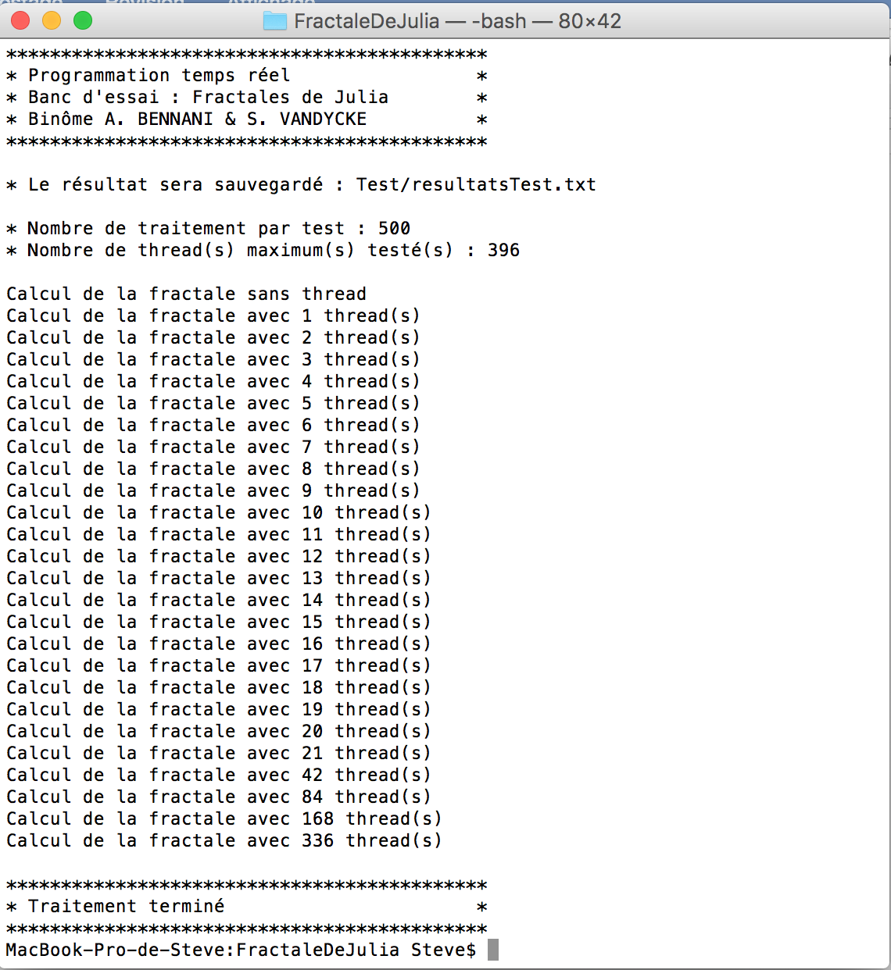

Matériel sur lequel a eu lieu le test :

* MacBook Pro
* Processeur : 3,1 GHz Intel Core I7 (2 cœurs physiques et 4 cœurs virtuels)
* Mémoire vive : 16 Go 1867 MHz DDR3

Afin d’illustrer notre résultat, nous avons réalisé un graphique sous Excel.

Résultat sous forme de graphique :

Nous pouvons remarquer un pique lors du calcul avec 15 threads. C’est sans doute une perturbation dû à un autre processus. Pour soulever le doute nous avons relancé le test sur 15 threads avec le même nombre d’itération. La moyenne du calcul d’une itération est de **551** ms.

Résultat sous forme de tableau :

|  |  |  |
| --- | --- | --- |
| Nombre threads | Temps total (s) | Moyenne (Ms) |
| Sans thread | 734.444 | 1468 |
| 1 | 720.518 | 1441 |
| 2 | 379.725 | 759 |
| 3 | 420.751 | 841 |
| 4 | 314.696 | 629 |
| 5 | 316.107 | 632 |
| 6 | 288.195 | 576 |
| 7 | 286.713 | 573 |
| 8 | 278.994 | 557 |
| 9 | 281.32 | 562 |
| 10 | 276.455 | 552 |
| 11 | 279.533 | 559 |
| 12 | 276.944 | 553 |
| 13 | 275.776 | 551 |
| 14 | 276.226 | 552 |
| 15 | 374.487 | 748 |
| 16 | 310.418 | 620 |
| 17 | 275.451 | 550 |
| 18 | 289.891 | 579 |
| 19 | 274.72 | 549 |
| 20 | 277.217 | 554 |
| 21 | 274.708 | 549 |
| 42 | 283.096 | 566 |
| 84 | 275.408 | 550 |
| 168 | 274.918 | 549 |
| 336 | 278.142 | 556 |

|  |  |  |
| --- | --- | --- |
| Moyenne | Variance | Écart Type |
| **660,5769231** | **60271,05385** | **245,5016372** |